**Assignment 02**

1. Thực hành bài Lab02

2. <Bài tập thực hiện cá nhân> Xây dựng các trang php cơ bản: sinh viên nộp bài vào thư mục con trong repository cá nhân trên BitBucket (<https://bitbucket.org/>)

* Bài tập 1: Xây dựng trang Web calculator đơn giản:

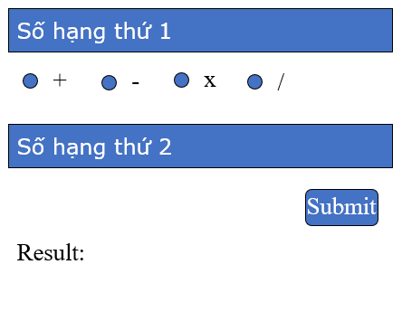

* Bài tập 2: Xây dựng trang Web minh hoạ các hàm xử lý xâu:

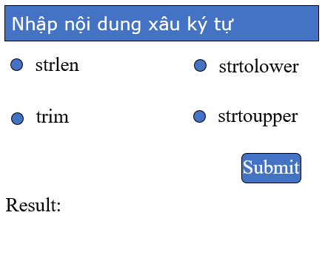

3. <Bài tập nhóm> Lựa chọn đề tài cho bài tập lớn của môn học và triển khai tìm hiểu về đề tài

* Xác định các tác nhân (đối tượng người dùng, các hệ thống khác có tương tác,...) cho hệ thống website
* Xác định các chức năng cho mỗi đối tượng người dùng
  + Xây dựng biểu đồ Usecase
  + Đặc tả kịch bản sử dụng cho mỗi Usecase